SỞ GIÁO DỤC VÀ ĐÀO TẠO  KIÊN GIANG | KỲ THI TUYỂN SINH LỚP 10 THPT  NĂM HỌC 2015 -2016  MÔN : TOÁN  Thời gian làm bài: 120 phút (không kể thời gian giao đề)

Câu 1: (2,0 điểm)
- Tính
- Rút gọn biểu thức
Câu 2 (1,5 điểm)
Cho parabol (P): và đường thẳng (a): y = -2x +1
- Vẽ (P) và a trên cùng một hệ trục toạ độ.
- Xác định đường thẳng (d) biết đường thẳng (d) song song với đường thẳng (a) và cắt parabol (P) tại điểm có hoành độ bằng -2
Câu 3: (1,5 điểm)
Cho phương trình bậc hai x² + 2(m+3)x + m² + 6m = 0 (1) với x là ẩn số
- Chứng minh rằng phương trình (1) luôn có hai nghiệm phân biệt với mọi giá trị của tham số m.
- Tìm các giá trị của tham số m để phương trình (1) có hai nghiệm x₁; x₂ thoả mãn đẳng thức (2x₁ +1)(2x₂ + 1) = 13
Câu 4 : (1,5 điểm)
Một tổ công nhân phải may xong 420 bộ đồng phục trong khoảng thời gian nhất định. Nếu thêm 3 công nhân vào tổ thì mỗi người sẽ may ít hơn lúc ban đầu là 7 bộ đồng phục. Tính số công nhân có trong tổ lúc đầu.
Câu 5: (3,5 điểm)
Cho tam giác ABC nhọn (AB <AC) ba đường cao AP, BM, CN của tam giác ABC cắt nhau tại H.
- Chứng minh tứ giác BCMN nội tiếp
- Chứng minh tam giác ANM đồng dạng với tam giác ACB
- Kẻ tiếp tuyến BD với đường tròn đường kính AH (D là tiếp điểm) kẻ tiếp tuyến BE với đường tròn đường kính CH (E là tiếp điểm). Chứng minh BD = BE
- Giả sử AB = 4 cm, AC = 5 cm, BC = 6 cm. Tính MN

------------HẾT-----------

ĐÁP ÁN

Câu 1:
- Với x>0 và x khác 36
Câu 2:
- Parabol có đỉnh gốc O đi qua hai điểm A(-2;2), B(2;2), đường thẳng đi qua hai điểm C(1;-1), D(0;1)
Đồ thị: 0,5
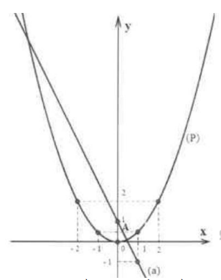
Chú ý: Nếu học sinh chỉ làm đúng phần toạ độ các điểm mà đồ thị đi qua nhưng không vẽ đúng đồ thị thì cho 0,25 điểm.
- Vì (d) // (a) nên (d): y = -2x + b (b khác 1) 0,25
Gọi N(x₀; y₀) là giao điểm của (d) và (P) ta có x₀ = -2
0,25
0,25
Vậy (d): y = -2x -2 0,25
Câu 3:
- 0,25
=>pt (1) luôn có hai nghiệm phân biệt với mọi m 0,25
b. Theo câu a phương trình (1) luôn có hai nghiệm phân biệt với mọi m, áp dụng định lý Vi et ta có:
0,25
(2x₁ + 1)(2x₂ +1) = 13=> 4x₁x₂+2(x₁+x₂) – 12 = 0 0,25
Vậy m = 1, m = -6 thỏa mãn yêu cầu bài toán.
Câu 4 (1,5 điểm)
Gọi số công nhân của tổ lúc đầu là x (công nhân) (x >0, x nguyên) thì số công nhân của tổ lúc sau là x + 3 (công nhân) 0,25
Suy ra số bộ đồng phục mỗi người phải may lúc đầu là (bộ)
Suy ra số bộ đồng phục mỗi người phải may lúc sau là (bộ) 0,25
Theo đề bài ta có =+7 0,25
⬄x²+3x-180=0 0,25
⬄ 0,25
Vậy số công nhân của tổ lúc đầu là 12 người 0,25
Câu 5:
Hình vẽ : 0,5
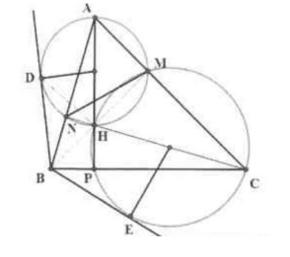
- Chứng minh tứ giác BCMN nội tiếp
Ta có BMC=BNC=90^{O}
=>M và N cùng nhìn BC dưới một góc không đổi bằng 90⁰ 0,25
=>tứ giác BCMN nội tiếp đường tròn 0,25
b. Chứng minh tam giác ANM đồng dạng với tam giác ACB
Xét tam giác ANM và ACB có:
Góc A chung 0,25
Góc ANM = góc ACB (cùng bù với góc BNM) 0,25
=>tam giác ANM đồng dạng với tam giác ACB 0,25
c. Kẻ tiếp tuyến BD với đường tròn đường kính AH (D là tiếp điểm) kẻ tiếp tuyến BE với đường tròn đường kính CH (E là tiếp điểm). Chứng minh BD = BE
+ Chứng minh tam giác BDH đồng dạng với tam giác BMD (góc – góc)
=>BD² = BH.BM 0,25
+ Tương tự ta chứng minh được BE² = BH.BM 0,25
=>BD = BE 0,25
d. Giả sử AB = 4 cm, AC = 5 cm, BC = 6 cm. Tính MN
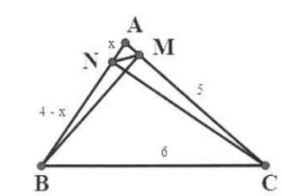
Đặt AN = x NB = 4- x (điều kiện 0 < x < 4)
Áp dụng định lý Pythago ta có:
CN² = AC² – AN² = BC² – BN²
⬄5² – x² = 6² – (4-x)² 0,25
⬄25 – x² = 36 – 16 + 8x – x²
⬄25 – 36 + 16 = 8x
⬄8x = 5 0,25
⬄x=0,625(nhận)
Vậy AN = 0,625 0,25
Tam giác ANM đồng dạng với tam giác ACB (cmt)
0,25

